附件2：采购需求
本项目适用标准与规范：
QB/T 2280-2016 《办公家具办公椅检测标准》
GB 18580-2017 《室内装修装饰材料人造板及其制品中甲醛释放限量》其甲醛释放限量≤0.124mg/m³
GB 18584-2001 《室内装饰装修材料木家具中有害物质限量》
GB/T3324-2017 《木家具通用技术条件》
GB/T 3325-2017 《金属家具通用技术条件》
GB/T 16799-2018 《家具用皮革》
QB/T 1952.1-2012 《软体家具 沙发》
QB/T 4463-2013 《家具用封边条技术要求》
QB/T 2280-2016 《办公家具 办公椅》

序号 | 产品名称 | 规格尺寸 | 参考图片  （配色由采购人选定） | 技术参数
1 | 密码保险柜 | 900W*430D*1850H | 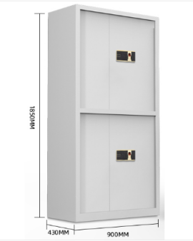 | ①基材：采用优质1.2mm厚一级冷轧钢板，隧道式10道防锈处理，所有连接件外表采用聚脂环氧粉静电喷塑工艺装饰（喷塑前除、除油、酸洗和磷化处理），颜色可选  ②柜体结构安全不摇动，具有流动条码找回密码功能，内含四块活动层板，单层平均承重80KG，焊接处无夹渣、气孔、焊瘤、焊丝头咬边和飞溅，并保证无脱焊、虚焊、焊穿等现象，焊接部位打磨去除焊渣，不出现尖角或可能伤及人体的部位
2 | 中二斗文件柜 | 850W*400D*1800H | 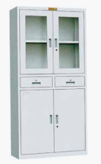 | ①基材：采用优质0.6mm厚冷轧钢板，隧道式10道防锈处理，所有连接件外表采用聚脂环氧粉静电喷塑工艺装饰（喷塑前除、除油、酸洗和磷化处理），颜色可选  ②柜体结构安全不摇动，具有流动条码找回密码功能，内含四块活动层板，单层平均承重80KG，焊接处无夹渣、气孔、焊瘤、焊丝头咬边和飞溅，并保证无脱焊、虚焊、焊穿等现象，焊接部位打磨去除焊渣，不出现尖角或可能伤及人体的部位
3 | 办公桌 | 1200W*600D*750H | 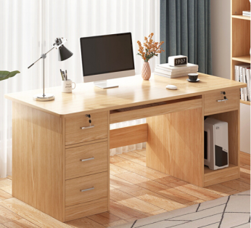 | ①基材：采用优质实木多层板，桌面厚度25mm，其它部位18mm，经防虫、防腐等化学处理，各项环保指标均达到国家E0级标准  ②饰面：采用高温热压一次成型三聚氰胺纸饰面，纹理颜色一致，无结疤，无瑕疵，具有防水、防潮、耐磨性强的特点  ③封边条：采用厚2.0mmPVC封边，全自动封边机完成  ④阻尼导轨：采用优质品牌导轨  ⑤门铰：采用优质门铰  ⑥三合一连接件：采用优质连接件
4 | 办公桌 | 1400W*700D*750H | 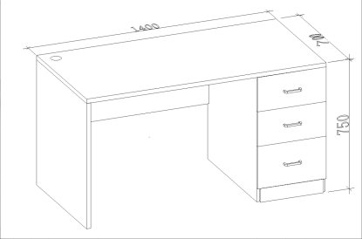 | ①基材：采用优质实木多层板，桌面厚度25mm，其它部位18mm，经防虫、防腐等化学处理，各项环保指标均达到国家E0级标准  ②饰面：采用高温热压一次成型三聚氰胺纸饰面，纹理颜色一致，无结疤，无瑕疵，具有防水、防潮、耐磨性强的特点  ③封边条：采用厚2.0mmPVC封边，全自动封边机完成  ④门铰：采用优质门铰  ⑤三合一连接件：采用优质连接件  ⑥锁具：采用优质锁具  ⑦加一个活动边柜
5 | 可活动柜 | 1200W*400D*640H | 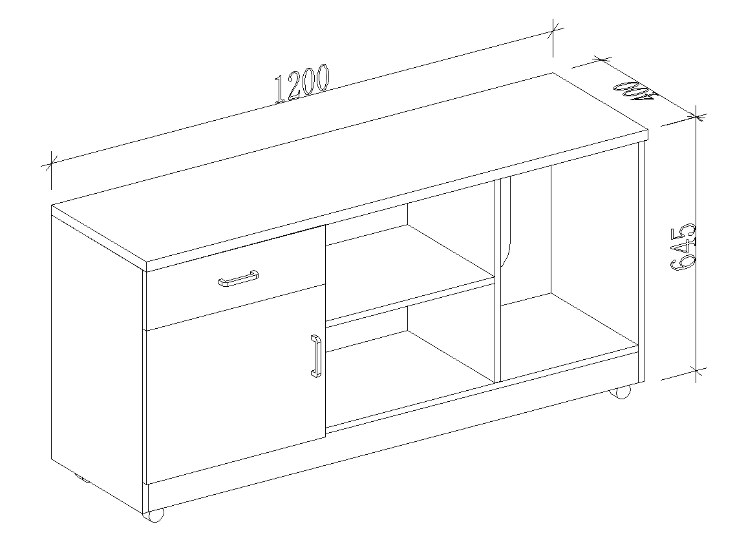 | ①基材：采用优质实木多层板，桌面厚度25mm，其它部位18mm，经防虫、防腐等化学处理，各项环保指标均达到国家E0级标准  ②饰面：采用高温热压一次成型三聚氰胺纸饰面，纹理颜色一致，无结疤，无瑕疵，具有防水、防潮、耐磨性强的特点  ③封边条：采用厚2.0mmPVC封边，全自动封边机完成  ④门铰：采用优质门铰  ⑤三合一连接件：采用优质连接件  ⑥锁具：采用优质锁具  ⑦脚轮：采用优质增强尼龙刹车轮，在受压迫100kg内不损坏，移动杂音小，耐磨性大；
6 | 屏风卡桌（带活动主机托） | 800W*600D*1050H | 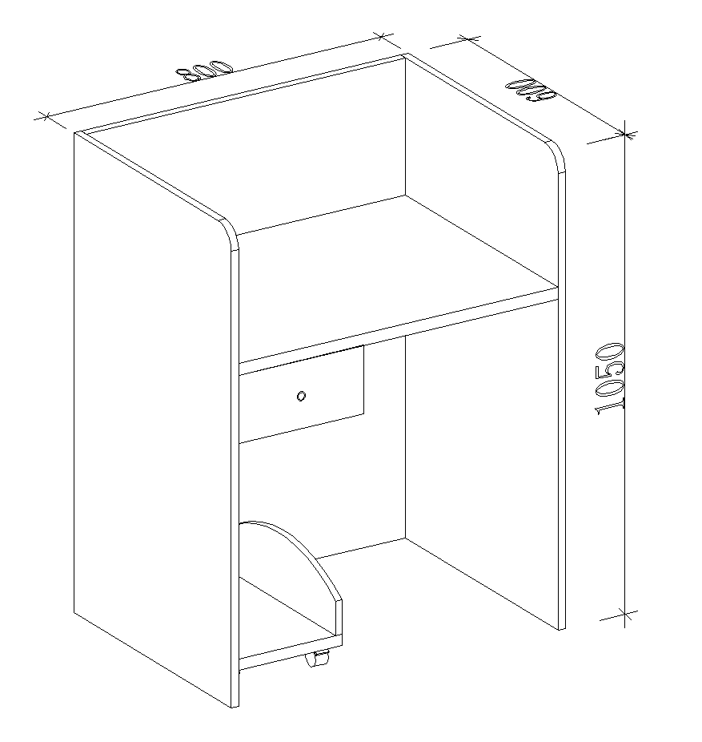 | ①基材：采用优质实木多层板，桌面厚度25mm，其它部位18mm，经防虫、防腐等化学处理，各项环保指标均达到国家E0级标准  ②饰面：采用高温热压一次成型三聚氰胺纸饰面，纹理颜色一致，无结疤，无瑕疵，具有防水、防潮、耐磨性强的特点  ③封边条：采用厚2.0mmPVC封边，全自动封边机完成  ④阻尼导轨：采用优质品牌导轨  ⑤门铰：采用优质门铰  ⑥三合一连接件：采用优质连接件
7 | 办公椅 | 720W*600D*970H | 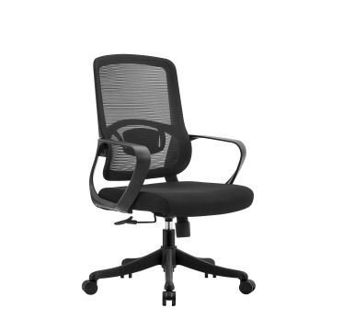 | ①面料：采用优质网布面料，防磨防污性能好  ②海绵：采用高密度阻燃定型海绵，可防氧化、防碎，软硬适中，回弹性好，不易变形  ③气压棒：采用优质气压棒，升降轻便灵活、平稳、无漏气、无噪音、角度调节灵活、可靠  ④椅轮：采用尼龙纤维合成脚轮  ⑤脚架：采用优质尼龙五星脚架，座位可左右转动  ⑥其它：背框PP塑料，带固定腰托
8 | 办公椅 | 490W*600D*990H | 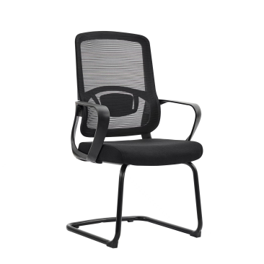 | ①面料：采用优质网布面料，防磨防污性能好  ②海绵：采用高密度阻燃定型海绵，可防氧化、防碎，软硬适中，回弹性好，不易变形  ③脚架：采用优质25钢管2.0mm电镀脚五金脚架  ④其它：背框PP塑料，带固定腰托
9 | 会议桌 | 5200W*1800D*750H | 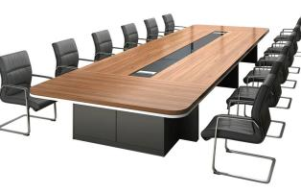 | ①贴面材料：采用优质天然木皮饰面，厚度0.6mm，台面厚度40mm  ②基材：采用优质E0级中密度纤维板，具有防水、防潮、耐磨性能强的特点  ③封边条：采用厚2.0mmPVC封边，全自动封边机完成  ④油漆：采用优质水性油漆，底漆采用PU不饱和树脂漆，经十二道工序处理，表面纹理清晰无颗粒、无气泡、无渣点，颜色均匀  ⑤三合一连接件：采用优质连接件
10 | 会议椅 | 520W*520D*800H | 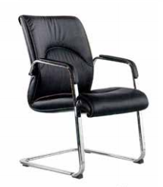 | ①面料：采用优质超纤皮，厚度0.8mm，经液态浸色及防潮、防污、耐磨性等工艺处理，使皮面更加柔软舒适，光泽持久  ②海绵：优质PU成型发泡高密度海绵，表面有一层保护面，可防氧化，防碎，经过HD测试永不变形  ③脚架：采用优质五金脚架
11 | 培训椅 | 500W*500D*700H | 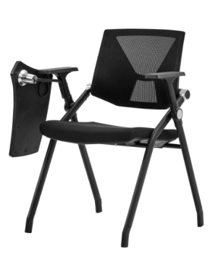 | ①面料：采用优质网布面料，防磨防污性能好  ②海绵：采用高密度阻燃定型海绵，可防氧化、防碎，软硬适中，回弹性好，不易变形  ③脚架：采用优质25钢管2.0mm电镀脚五金脚架  ④其它：扶手可收翻转，背框PP塑料，带固定腰脱
12 | 折叠桌（带万向轮） | 1200W*500D*760H | 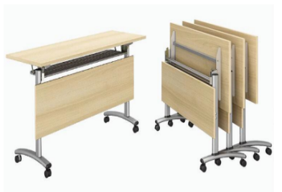 | ①基材：采用优质实木多层板，桌面厚度25mm，其它部位18mm，经防虫、防腐等化学处理，各项环保指标均达到国家E0级标准  ②饰面：采用高温热压一次成型三聚氰胺纸饰面，纹理颜色一致，无结疤，无瑕疵，具有防水、防潮、耐磨性强的特点  ③封边条：采用厚2.0mmPVC封边，全自动封边机完成  ④脚架：采用优质冷轧钢板制作而成，壁厚1.0mm，牢固耐用，美观大方，抗变形  ⑤脚轮：采用优质增强尼龙刹车轮，在受压迫100Kg内不易损坏，移动杂音小，耐磨性好
13 | 办公沙发 | 2130w*830d*880h | 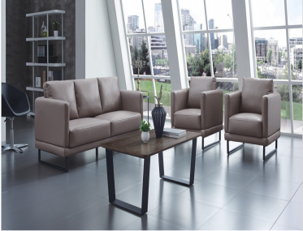 | ①面料：采用优质超纤皮，厚度0.8mm，经液态浸色及防潮、防污、耐磨性等工艺处理，皮面更加柔软舒适，防磨防污性好  ②海绵：优质PU成型发泡高密度海绵，表面有一层保护面，可防氧化，防碎，经过HD测试永不变形  ③脚架：采用优质实木/金属脚架
14 | 单人位沙发 | 1130w*830d*880h
15 | 茶几 | 1200W*600D*450H | 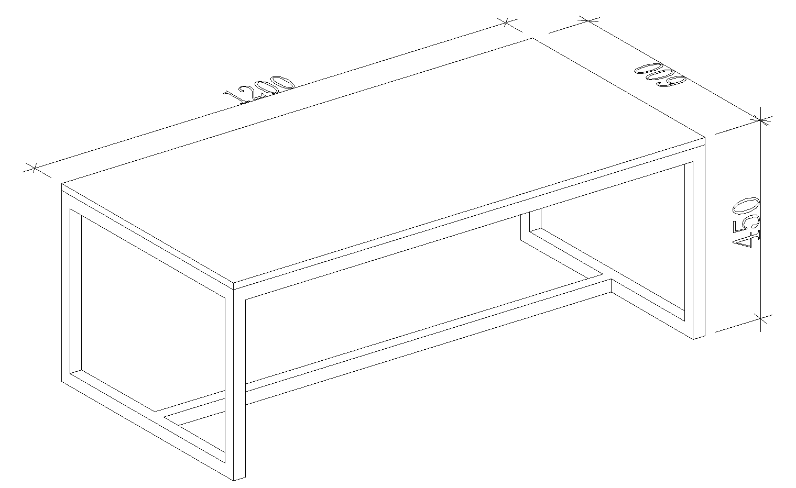 | ①基材：采用优质实木多层板，桌面厚度25mm，其它部位18mm，经防虫、防腐等化学处理，各项环保指标均达到国家E0级标准  ②饰面：采用高温热压一次成型三聚氰胺纸饰面，纹理颜色一致，无结疤，无瑕疵，具有防水、防潮、耐磨性强的特点  ③封边条：采用厚2.0mmPVC封边，全自动封边机完成
16 | 监控桌 | 宽2400*柜体深650（桌面深900）*高750mm | 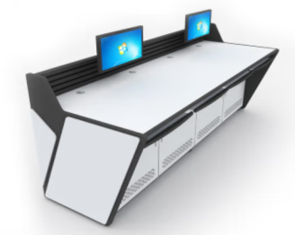 | ①基材：采用优质实木多层板，桌面厚度25mm，其它部位18mm，经防虫、防腐等化学处理，各项环保指标均达到国家E0级标准  ②柜体：采用1.0mm厚冷轧钢板，所有表面喷粉连接件外表采用聚酯环氧粉末静电喷塑工艺装饰（喷塑前除锈、除油、酸洗和磷化处理），颜色可选  ③柜体结构安全不摇动，全部采用高频焊接电解钢管，钢管的焊接表面波纹均匀，焊接处无夹渣、气孔、焊瘤、焊丝头咬边和飞溅，并保证无脱焊、虚焊、焊穿等现象，焊接部位打磨去除焊渣，不出现尖角或可能伤及人体的部位
17 | 储物柜 | 600W*300D*1200H | 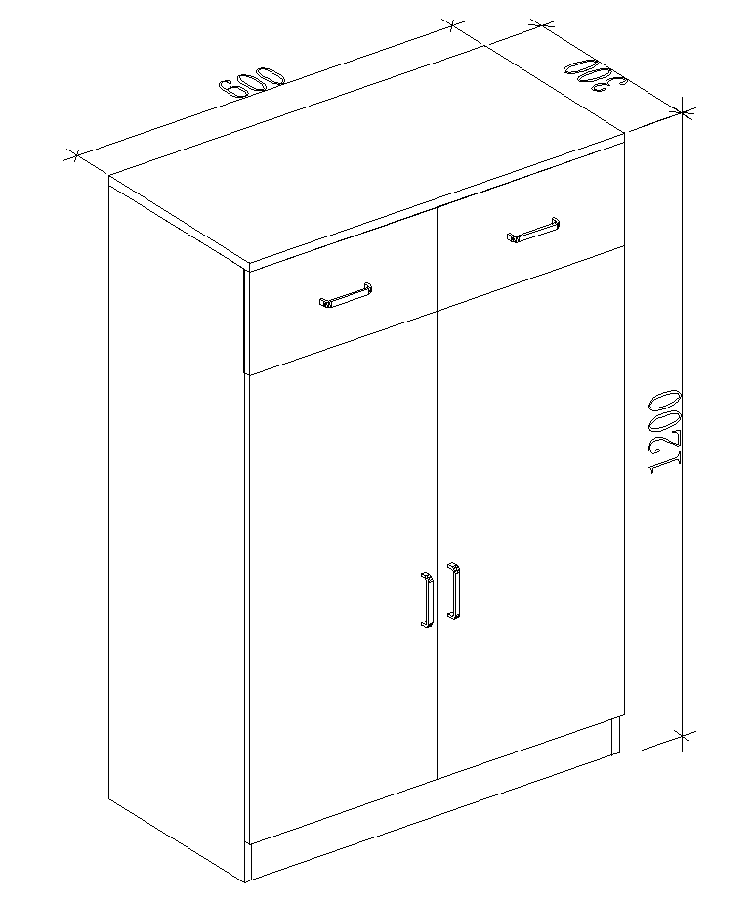 | ①基材：采用优质实木多层板，桌面厚度25mm，其它部位18mm，经防虫、防腐等化学处理，各项环保指标均达到国家E0级标准  ②饰面：采用高温热压一次成型三聚氰胺纸饰面，纹理颜色一致，无结疤，无瑕疵，具有防水、防潮、耐磨性强的特点  ③封边条：采用厚2.0mmPVC封边，全自动封边机完成  ④门铰：采用优质门铰  ⑤三合一连接件：采用优质连接件  ⑥锁具：采用优质锁具
18 | 更衣柜 | 800W*400D*2000H | 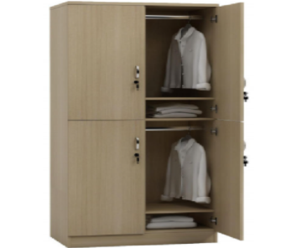 | ①基材：采用优质实木多层板，桌面厚度25mm，其它部位18mm，经防虫、防腐等化学处理，各项环保指标均达到国家E0级标准  ②饰面：采用高温热压一次成型三聚氰胺纸饰面，纹理颜色一致，无结疤，无瑕疵，具有防水、防潮、耐磨性强的特点  ③封边条：采用厚2.0mmPVC封边，全自动封边机完成  ④门铰：采用优质门铰  ⑤三合一连接件：采用优质连接件  ⑥锁具：采用优质锁具
19 | 换鞋凳 | 1000W*400D*450H | 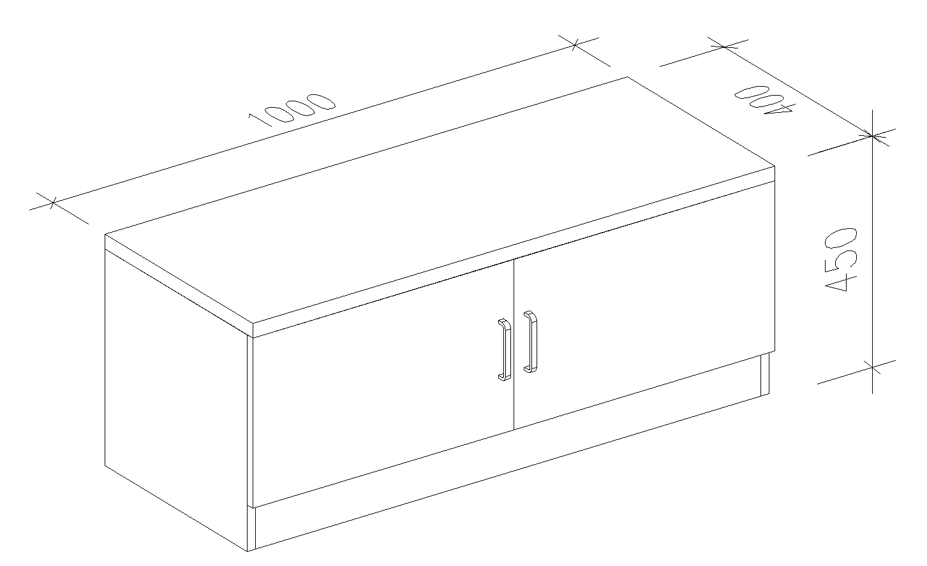 | ①基材：采用优质实木多层板，桌面厚度25mm，其它部位18mm，经防虫、防腐等化学处理，各项环保指标均达到国家E0级标准  ②饰面：采用高温热压一次成型三聚氰胺纸饰面，纹理颜色一致，无结疤，无瑕疵，具有防水、防潮、耐磨性强的特点  ③封边条：采用厚2.0mmPVC封边，全自动封边机完成  ④门铰：采用优质门铰  ⑤三合一连接件：采用优质连接件  ⑥锁具：采用优质锁具
20 | 储物柜 | 3000W*400D*2400H | 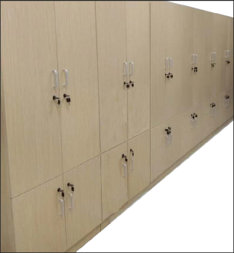 | ①基材：采用优质实木多层板，桌面厚度25mm，其它部位18mm，经防虫、防腐等化学处理，各项环保指标均达到国家E0级标准  ②饰面：采用高温热压一次成型三聚氰胺纸饰面，纹理颜色一致，无结疤，无瑕疵，具有防水、防潮、耐磨性强的特点  ③封边条：采用厚2.0mmPVC封边，全自动封边机完成  ④门铰：采用优质门铰  ⑤三合一连接件：采用优质连接件  ⑥锁具：采用优质锁具
20 | 储物柜 | 4270W*400D*2400H
20 | 储物柜 | 4700W*400D*2400H
20 | 储物柜 | 5400W*400D*2400H
21 | 货架 | 1200W*500D*1800H | 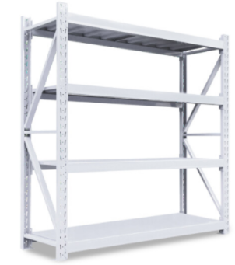 | ①基材：采用优质1.0mm厚冷轧钢板，立柱规格：40mm*80mm*1.0mmC型钢，横梁规格：40mm*80mm*1.0mmP型钢，层板：0.6mm厚冷轧钢板，单层承重：300公斤、每组4层板，所有表面喷粉连接件外表采用聚酯环氧粉末静电喷塑工艺装饰（喷塑前除锈、除油、酸洗和磷化处理），颜色采用可选，表面采用钢琴烤漆处理  ②柜体结构安全不摇动，全部采用高频焊接，焊接处无夹渣、气孔、焊瘤、焊丝头咬边和飞溅，并保证无脱焊、虚焊、焊穿等现象，焊接部位打磨去除焊渣，不出现尖角或可能伤及人体的部位；

